Tugas 1: Introduction Machine Learning – Read CSV file using pandas library

**Syayid Muhammad Akbar - 0110222086 1\***

1 Teknik Informatika, STT Terpadu Nurul Fikri, Depok

*E-mail: [syay22086@student.nurulfikri.ac.id](mailto:syay22086@student.nurulfikri.ac.id)

1. Read CSV in python using pandas (Praktikum)

Langkah pertama untuk melakukan analisis data atau pemrosesan data menggnakan machine learning adalah membaca data itu sendiri, untuk tugas 1 pada praktikum machine learning ini mengunakan data yang terdapat di LMS nurul fikri.

*Gambar 1. Contoh direktori*

Setelah mendownload data yang dibutuhkan, dan load data kedalam code editor VScode atau collab, seperti contoh dibawah:

Lalu jalankan code tersebut, code tersebut akan menghasilkan:

kode tersebut menghasilkan 731 baris (row) dan 16 kolom, data tersebut mengenai bike rental yang sudah diotomasi baik dari pendaftaran awal membership hingga pengembalian sepeda, data ini digunakan untuk analisis correlation antara bike rental process dengan environment seasonal.

2. Read CSV in python using pandas (Mandiri)

Langkah pertama untuk melakukan analisis data atau pemrosesan data menggnakan machine learning adalah membaca data itu sendiri, untuk tugas 1 pada praktikum machine learning ini mengunakan data yang terdapat di LMS nurul fikri.

setelah mendowload data yang dibutuhkan, lalu masukan data yang ada kedalam code editor, dengan menuliskan kode seperti :

*Gambar 5. Load data mandiri dataset*

Dari kodingan diatas menghasilkan, seperti berikut :

*Gambar 6. Hasil load data*

Data tersebut menghasilkan 17379 baris data dan 17 kolom.

Lalu dilakukan slicing terhadapa kolom kolom yang diperlukan untuk memudahkan proses analisis, lalu dapat disave kedalam file csv atau bentuk data yang lain.

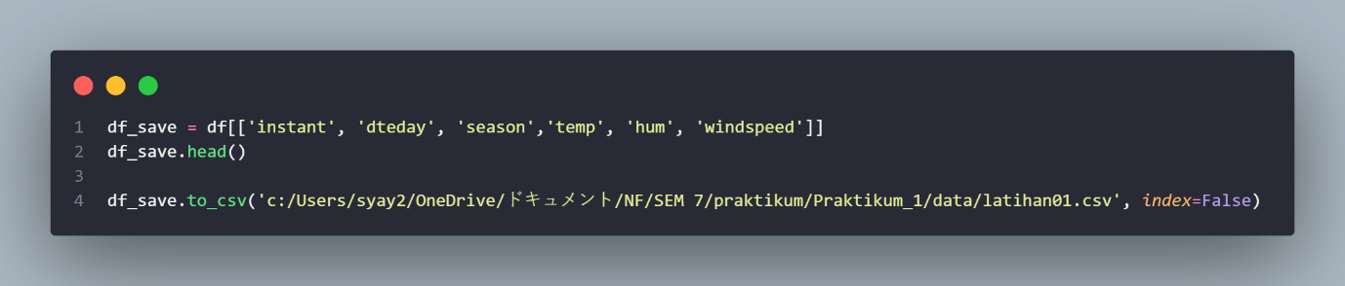

*Gambar 7. Kode untuk menslicing data dan save kedalam bentuk csv*

*Gambar 8. Hasil dari load slicing data*

**3. Link Repo github**

Repository Syayid Muhammad Akbar : [**Repo Machine-Learning-NF**](https://github.com/syayidmuhammadakbar/Machine-Learning-NF)